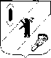

АДМИНИСТРАЦИЯ ГАВРИЛОВ-ЯМСКОГО
МУНИЦИПАЛЬНОГО РАЙОНА

ПОСТАНОВЛЕНИЕ

№

Об определении границ прилегающих территорий, на которых не допускается розничная продажа алкогольной продукции и розничная продажа алкогольной продукции при оказании услуг общественного питания на территории Гаврилов-Ямского муниципального района

В соответствии с Федеральным законом от 22.11.1995 № 171-ФЗ «О государственном регулировании производства и оборота этилового спирта, алкогольной и спиртосодержащей продукции и об ограничении потребления (распития) алкогольной продукции», руководствуясь постановлением Правительства Российской Федерации от 23.12.2020 № 2220 «Об утверждении Правил определения органами местного самоуправления границ прилегающих территорий, на которых не допускается розничная продажа алкогольной продукции и розничная продажа алкогольной продукции при оказании услуг общественного питания», постановлением Правительства Российской Федерации от 23.12.2020 № 2219 «О порядке определения органами государственной власти субъектов Российской Федерации мест нахождения источников повышенной опасности, в которых не допускаются розничная продажа алкогольной продукции и розничная продажа алкогольной продукции при оказании услуг общественного питания», Закон Ярославской области от 02.04.2013 № 13-з «Об отдельных вопросах розничной продажи алкогольной продукции в Ярославской области», статьей 26 Устава Гаврилов-Ямского муниципального района Ярославской области,

АДМИНИСТРАЦИЯ МУНИЦИПАЛЬНОГО РАЙОНА ПОСТАНОВЛЯЕТ:

1. Утвердить Порядок определения границ прилегающих территорий, на которых не допускается розничная продажа алкогольной продукции и розничная продажа алкогольной продукции при оказании услуг общественного питания на территории Гаврилов-Ямского муниципального района (Приложение 1).

2. Утвердить Перечень организаций и (или) объектов для определения границ, прилегающих к ним территорий, на которых не допускается розничная продажа алкогольной продукции и розничная продажа алкогольной продукции при оказании услуг общественного питания на территории Гаврилов-Ямского муниципального района (Приложение 2).

3. Утвердить схемы границ прилегающих территорий, на которых не допускается розничная продажа алкогольной продукции и розничная продажа алкогольной продукции при оказании услуг общественного питания на территории Гаврилов-Ямского муниципального района (Приложение 3).

4. Нормативные правовые акты органов местного самоуправления поселений Гаврилов-Ямского муниципального района, регулирующие вопросы определения границ прилегающих территорий, на которых не допускается розничная продажа алкогольной продукции, действуют в части, не противоречащей законодательству Российской Федерации, до принятия Администрацией Гаврилов-Ямского муниципального района и вступления в силу муниципальных правовых актов Администрации Гаврилов-Ямского муниципального района, регулирующих соответствующие правоотношения.

5. Структурным подразделениям Администрации Гаврилов-Ямского муниципального района курирующим сферы образования, культуры, спорта, охраны здоровья, транспорта, мобилизационной подготовки и чрезвычайных ситуаций при создании новых, реорганизации, смене адреса либо наименования действующих организаций и (или) объектов в указанных сферах, в соответствии с полномочиями, письменно, в течение 10 дней с момента открытия (изменения адреса, наименования) объекта (места), информировать отдел экономики, предпринимательской деятельности и инвестиций Администрации Гаврилов-Ямского муниципального района.

6. Признать утратившими силу постановления Администрации Гаврилов-Ямского муниципального района:

- от 29.11.2006 № 933 «О розничной продаже алкогольной продукции в местах массового скопления граждан и местах нахождения источников повышенной опасности и прилегающих к ним территориях»;

- от 13.05.2013 № 702 «О порядке определения границ территорий, прилегающих к некоторым организациям и объектам, на которых не допускается розничная продажа алкогольной продукции».

7. Контроль за исполнением постановления возложить на заместителя Главы Администрации муниципального района Шабарову В.Н.

8. Постановление опубликовать в районной массовой газете «Гаврилов-Ямский вестник» и разместить на официальном сайте Администрации Гаврилов-Ямского муниципального района.

9. Постановление вступает в силу с момента официального опубликования.

Глава Администрации
муниципального района А.А. Комаров

Приложение 1
к постановлению
Администрации Гаврилов-Ямского
муниципального района
от №

Порядок
определения границ прилегающих территорий, на которых не допускается розничная продажа алкогольной продукции и розничная продажа алкогольной продукции при оказании услуг общественного питания на территории Гаврилов-Ямского муниципального района

1. Настоящий Порядок устанавливает правила определения границ прилегающих территорий, на которых не допускается розничная продажа алкогольной продукции и розничная продажа алкогольной продукции при оказании услуг общественного питания на территории Гаврилов-Ямского муниципального района (далее – Порядок).
2. В настоящем Порядке используются следующие понятия:
2.1. «Обособленная территория» - территория, границы которой обозначены ограждением (объектами искусственного происхождения), прилегающая к зданию (строению, сооружению), в котором расположены организации и (или) объекты, указанные в пункте 3 настоящего Порядка;
2.2. «Площадь зала обслуживания посетителей» - площадь специально оборудованных помещений объекта общественного питания, предназначенных для потребления готовой кулинарной продукции, кондитерских изделий и (или) покупных товаров, определяемая на основании инвентаризационных и правоустанавливающих документов».
3. Розничная продажа алкогольной продукции и розничная продажа алкогольной продукции при оказании услуг общественного питания не допускаются:
3.1. На территориях, прилегающих:
- к зданиям, строениям, сооружениям, помещениям, находящимся во владении и (или) пользовании образовательных организаций (за исключением организаций дополнительного образования, организаций дополнительного профессионального образования);
- к зданиям, строениям, сооружениям, помещениям, находящимся во владении и (или) пользовании организаций, осуществляющих обучение несовершеннолетних;
- к зданиям, строениям, сооружениям, помещениям, находящимся во владении и (или) пользовании юридических лиц независимо от организационно-правовой формы и индивидуальных предпринимателей, осуществляющих в качестве основного (уставного) вида деятельности медицинскую деятельность или осуществляющих медицинскую деятельность наряду с основной (уставной) деятельностью на основании лицензии, выданной в порядке, установленном законодательством Российской Федерации, за исключением видов медицинской деятельности по перечню, утвержденному Правительством Российской Федерации;
- к спортивным сооружениям, которые являются объектами недвижимости и права на которые зарегистрированы в установленном порядке;
- к местам боевых позиций войск, полигонов, узлов связи, в расположении воинских частей, на специальных технологических комплексах, в зданиях и сооружениях, предназначенных для управления войсками, размещения и хранения военной техники, военного имущества и оборудования, испытания вооружения, а также в зданиях и сооружениях производственных и научно-исследовательских организаций Вооруженных Сил Российской Федерации, других войск, воинских формирований и органов, обеспечивающих оборону и безопасность Российской Федерации;
- к вокзалам, аэропортам;
- к местам нахождения источников повышенной опасности, определяемых органами государственной власти субъектов Российской Федерации в порядке, установленном Правительством Российской Федерации.
3.2. На объектах общественного питания, расположенных в многоквартирных домах и (или) на прилегающих к ним территориях и имеющих зал обслуживания посетителей общей площадью менее 25 квадратных метров.
4. Границы прилегающих территорий, на которых не допускается розничная продажа алкогольной продукции и розничная продажа алкогольной продукции при оказании услуг общественного питания, устанавливаются на расстоянии от:
4.1. Зданий, строений, сооружений, помещений, находящихся во владении и (или) пользовании образовательных организаций (за исключением организаций дополнительного образования, организаций дополнительного профессионального образования) - не менее 25 метров;
4.2. Зданий, строений, сооружений, помещений, находящихся во владении и (или) пользовании организаций, осуществляющих обучение несовершеннолетних - не менее 25 метров;
4.3. Зданий, строений, сооружений, помещений, находящихся во владении и (или) пользовании юридических лиц независимо от организационно-правовой формы и индивидуальных предпринимателей, осуществляющих в качестве основного (уставного) вида деятельности медицинскую деятельность или осуществляющих медицинскую деятельность наряду с основной (уставной) деятельностью на основании лицензии, выданной в порядке, установленном законодательством Российской Федерации, за исключением видов медицинской деятельности по перечню, утвержденному Правительством Российской Федерации - не менее 25 метров;
4.4. Спортивных сооружений - не менее 25 метров;
4.5. Боевых позиций войск, полигонов, узлов связи, расположений воинских частей, специальных технологических комплексах, зданий и сооружений, предназначенных для управления войсками, размещения и хранения военной техники, военного имущества и оборудования, испытания вооружения, зданий и сооружений производственных и научно-исследовательских организаций Вооруженных Сил Российской Федерации, других войск, воинских формирований и органов, обеспечивающих оборону и безопасность Российской Федерации - не менее 32,5 метров;
4.6. Вокзалов, аэропортов - не менее 32,5 метров;
4.7. Мест нахождения источников повышенной опасности, определяемых органами государственной власти субъектов Российской Федерации в порядке, установленном Правительством Российской Федерации - не менее 32,5 метров.

5. Границы прилегающих территорий, на которых не допускается розничная продажа алкогольной продукции и розничная продажа алкогольной продукции при оказании услуг общественного питания, устанавливаются по прямой линии от входа для посетителей на обособленную территорию, а при её отсутствии – от входа в здание, строение, сооружение, указанные в пунктах 4 настоящего Порядка, без учета особенностей местности, искусственных и естественных преград до входа для посетителей в стационарный торговый объект, в котором осуществляется розничная продажа алкогольной продукции.
6. Минимальное значение расстояния от ближайшей точки здания многоквартирного жилого дома, на прилегающей территории которого не допускается розничная продажа алкогольной продукции при оказании услуг общественного питания расположенных в многоквартирных домах и (или) на прилегающих к ним территориях и имеющих зал обслуживания площадью менее 25 квадратных метров, осуществляющих розничную продажу алкогольной продукции – не менее 25 метров.
7. Размер границ прилегающих территорий к многоквартирным домам по кратчайшему расстоянию определять в метрах, по радиусу от ближайшей точки здания многоквартирного жилого дома до входа в объект общественного питания расположенных в многоквартирных домах и (или) на прилегающих к ним территориях и имеющих зал обслуживания площадью менее 25 квадратных метров, осуществляющего розничную продажу алкогольной продукции, по прямой линии без учета рельефа территории и искусственных преград.
8. При наличии, у организации и (или) объекта, на территории которых не допускается розничная продажа алкогольной продукции, более одного входа (выхода) для посетителей прилегающая территория определяется от каждого входа (выхода).
9. Пожарные, запасные и иные входы (выходы) в здания, строения, сооружения, которые не используются для посетителей, при определении границ прилегающих территорий не учитываются.

Приложение 2
к постановлению
Администрации Гаврилов-Ямского
муниципального района
от №

Перечень
организаций и (или) объектов для определения границ, прилегающих к ним территорий, на которых не допускается розничная продажа алкогольной продукции и розничная продажа алкогольной продукции при оказании услуг общественного питания на территории Гаврилов-Ямского муниципального района

N  п/п | Организация и (или) объект |  | Место расположения
Городское поселение Гаврилов-Ям
1. | муниципальное дошкольное образовательное учреждение «Детский сад № 1 «Теремок» | г. Гаврилов-Ям,  ул. Луначарского, д. 17
2. | муниципальное дошкольное образовательное учреждение «Детский сад № 2 «Родничок» | г. Гаврилов-Ям,  Юбилейный проезд, д. 2
3. | муниципальное дошкольное образовательное учреждение «Детский сад № 3 «Солнышко» | г. Гаврилов-Ям,  ул. Менжинского, д. 51
4. | муниципальное дошкольное образовательное учреждение «Детский сад № 6 «Ленок» | г. Гаврилов-Ям,  ул. Менжинского, д. 60
5. | муниципальное дошкольное образовательное учреждение «Детский сад № 10 « Радуга» | г. Гаврилов-Ям,  ул. Комарова, д. 22
6. | муниципальное дошкольное образовательное бюджетное учреждение «Детский сад компенсирующего вида «Золотой ключик» | г. Гаврилов-Ям,  ул. Менжинского, д. 50а
7. | частное дошкольное образовательное учреждение «Детский сад «Кораблик» | г. Гаврилов-Ям,  Юбилейный проезд, д. 11а
8. | частное дошкольное образовательное учреждение «Детский сад «Малыш» | г. Гаврилов-Ям,  Юбилейный проезд, д. 6а
9. | муниципальное бюджетное учреждение дополнительного образования «Дворец детского творчества» | г. Гаврилов-Ям,  ул. Советская, д. 2
10. | Муниципальное бюджетное учреждение дополнительного образования «Детская школа искусств» Гаврилов-Ямского муниципального района | г. Гаврилов-Ям,  ул. Советская, д. 39
г. Гаврилов-Ям,
ул. Клубная, д. 8
11. | муниципальное учреждение дополнительного профессионального образования «Информационно-методический центр» | г. Гаврилов-Ям, ул. Красноармейская, д. 8
12. | муниципальное учреждение «Центр психолого-педагогической, медицинской и социальной помощи» | г. Гаврилов-Ям, проезд Машиностроителей, д. 5
13. | государственное казенное учреждение социального обслуживания Ярославской области Гаврилов-Ямский детский дом-интернат для умственно отсталых детей | г. Гаврилов-Ям,  ул. Сосновая, д. 7
14. | муниципальное общеобразовательное учреждение «Средняя школа № 1» | г. Гаврилов-Ям,  Юбилейный проезд, д. 5
15. | муниципальное общеобразовательное бюджетное учреждение «Средняя школа № 2 имени Д. В. Крылова» | г. Гаврилов-Ям,  ул. Калинина, д. 4
16. | муниципальное общеобразовательное учреждение «Средняя школа № 3» г. Гаврилов-Ям | г. Гаврилов-Ям,  ул. Чернышевского, д. 1
17. | муниципальное общеобразовательное учреждение «Средняя школа № 6» | г. Гаврилов-Ям,  ул. Кирова, д. 13
18. | государственное общеобразовательное учреждение Ярославской области «Гаврилов-Ямская школа-интернат» | г. Гаврилов-Ям,  ул. Сосновая, д. 1
19. | государственное профессиональное образовательное учреждение Ярославской области Гаврилов-Ямский политехнический колледж | г. Гаврилов-Ям,  ул. Спортивная, д. 14
20. | муниципальное учреждение дополнительного образования «Гаврилов-Ямская детско-юношеская спортивная школа» | г. Гаврилов-Ям,  ул. Красноармейская, д. 8
г. Гаврилов-Ям,
ул. Машиностроителей, д. 5
г. Гаврилов-Ям,
ул. Молодежная, д. 7
21. | Гаврилов-Ямский филиал федерального государственного бюджетного образовательного учреждения высшего образования «Рыбинский государственный авиационный технический университет имени П.А. Соловьева» | г. Гаврилов-Ям,  ул. Менжинского, д. 53
22. | Государственное учреждение здравоохранения Ярославской области Гаврилов-Ямская центральная районная больница | г. Гаврилов-Ям,  ул. Северная, д. 5а
23. | Автовокзал | г. Гаврилов-Ям,  ул. Кирова, д. 3а
Великосельское сельское поселение
1. | муниципальное дошкольное образовательное бюджетное учреждение «Великосельский детский сад №14» | Гаврилов – Ямский район, с. Великое, ул. Ярославская, д. 1
2. | муниципальное дошкольное образовательное бюджетное учреждение «Плотинский детский сад» | Гаврилов-Ямский район, д. Плотина, ул. Центральная, д. 12
3. | муниципальное учреждение «Великосельский детский дом» | Гаврилов-Ямский район, с. Великое, ул. Ярославская, д. 14
4. | муниципальное общеобразовательное учреждение «Великосельская средняя школа Гаврилов-Ямского муниципального района» | Гаврилов-Ямский район, с. Великое, ул. Некрасовская, д. 1
5. | муниципальное общеобразовательное бюджетное учреждение «Полянская основная школа» | Гаврилов-Ямский район, д. Поляна, ул. Клубная, д. 10
6. | государственное профессиональное образовательное учреждение Ярославской области Великосельский аграрный колледж | Гаврилов-Ямский район, с. Великое, ул. Розы Люксембург, д. 12
7. | Великосельская врачебная амбулатория (Центр врача общей практики) | Гаврилов-Ямский район, с. Великое, ул. Труда, д. 7-а
8. | Полянский фельдшерско-акушерский пункт | Гаврилов-Ямский район, д. Поляна, ул. Центральная, д. 35
9. | Плещеевский фельдшерско-акушерский пункт | Гаврилов-Ямский район, с. Плещеево, ул. Центральная, д. 2, пом. 13
10. | Плотинский фельдшерско-акушерский пункт | Гаврилов-Ямский район, д. Плотина, ул. Молодежная, д. 2
11. | Кузовковский фельдшерско-акушерский пункт | Гаврилов-Ямский район, с. Лахость, ул. Молодежная, д. 5
Заячье-Холмское сельское поселение
1. | муниципальное дошкольное образовательное учреждение «Заячье-Холмский детский сад» | Гаврилов-Ямский район, с. Заячий-Холм, ул. Белянкина, д.7
2. | муниципальное дошкольное образовательное учреждение «Курдумовский детский сад» | Гаврилов – Ямский район, д. Курдумово, ул. Дорожная, д. 8
3. | муниципальное общеобразовательное учреждение «Вышеславская основная школа» | Гаврилов-Ямский район, д. Прошенино, ул. Школьная, д. 29
4. | Прошенинский фельдшерско-акушерский пункт | Гаврилов-Ямский район, с. Прошенино, ул. Черемуховая, д. 4
5. | Ставотинский фельдшерско-акушерский пункт | Гаврилов-Ямский район, с. Ставотино, ул. Садовая, д. 8
6. | Заячье-Холмский фельдшерско-акушерский пункт | Гаврилов-Ямский район, с. Заячий-Холм, ул. Школьная, д. 4
Митинское сельское поселение
1. | муниципальное дошкольное образовательное учреждение «Пружининский детский сад» | Гаврилов-Ямский район, с. Пружинино, ул. Центральная, д. 38
2. | муниципальное дошкольное образовательное учреждение «Стогинский детский сад» | Гаврилов-Ямский район, с. Стогинское, ул. Центральная, д. 2
3. | муниципальное общеобразовательное бюджетное учреждение «Пружининская средняя школа» | Гаврилов-Ямский район, с. Пружинино, ул. Центральная, д. 41
4. | муниципальное общеобразовательное бюджетное учреждение «Стогинская средняя школа» | Гаврилов – Ямский район, с. Стогинское, ул. Центральная, д.16
5. | муниципальное общеобразовательное бюджетное учреждение «Митинская основная школа» | Ярославская область, с. Митино, ул. Колхозная, д. 20
6. | Митинский фельдшерско-акушерский пункт | Гаврилов-Ямский район, с. Митино, ул. Почтовая, д. 1
7. | Пружининский фельдшерско-акушерский пункт | Гаврилов-Ямский район, с. Пружинино, ул. Центральная, д. 47
8. | Осеневский фельдшерско-акушерский пункт | Гаврилов-Ямский район, с. Осенево, ул. Центральная, д. 15
9. | Ульяновский фельдшерско-акушерский пункт | Гаврилов-Ямский район, д. Ульяново, ул. Центральная, д. 13
10. | Стогинский фельдшерско-акушерский пункт | Гаврилов-Ямский район, с. Стогинское, ул. Центральная, д. 2
Шопшинское сельское поселение
1. | муниципальное дошкольное образовательное учреждение «Ильинский детский сад» | Гаврилов-Ямский район, с. Ильинское – Урусово, ул. Тенистая, д.1
2. | муниципальное дошкольное образовательное учреждение «Шопшинский детский сад» | Гаврилов-Ямский район, с. Шопша, ул. Центральная, д. 2
3. | муниципальное общеобразовательное бюджетное учреждение «Шопшинская средняя школа» | Гаврилов – Ямский район, с. Шопша, ул. Центральная, д. 5
4. | муниципальное общеобразовательное бюджетное учреждение «Ильинская основная школа» | Гаврилов-Ямский район, с. Ильинское-Урусово, ул. Почтовая, д. 17
 |  | Гаврилов-Ямский район, с. Ильинское-Урусово, ул. Почтовая, д. 9
5. | муниципальное общеобразовательное бюджетное учреждение «Шалаевская начальная школа - детский сад» | Гаврилов-Ямский район, д. Шалаево, ул. Центральная, д.6
6. | Шопшинская врачебная амбулатория (Центр врача общей практики) | Гаврилов-Ямский район, с. Шопша, ул. Центральная, д. 5, пом. 1
7. | Ильинско-Урусовский фельдшерско-акушерский пункт | Гаврилов-Ямский район, с. Ильинское-Урусово, ул. Мира, д. 4, пом. 14

Приложение 3
к постановлению
Администрации Гаврилов-Ямского
муниципального района
от №
Муниципальное дошкольное образовательное учреждение «Детский сад № 1 «Теремок», Ярославская область, г. Гаврилов-Ям, ул. Луначарского, д. 17

Условные обозначения:

- вход посетителей в обособленную территорию организации

- прилегающая территория, в пределах которой не допускается розничная продажа алкогольной продукции и розничная продажа
алкогольной продукции при оказании услуг общественного питания

Масштаб 1:1000
Муниципальное дошкольное образовательное учреждение «Детский сад № 2 «Родничок», Ярославская область, г. Гаврилов-Ям, Юбилейный проезд, д. 2
Условные обозначения:

- вход посетителей в обособленную территорию организации

- прилегающая территория, в пределах которой не допускается розничная продажа алкогольной продукции и розничная продажа
алкогольной продукции при оказании услуг общественного питания

Масштаб 1:1000

Муниципальное дошкольное образовательное учреждение «Детский сад № 3 «Солнышко», Ярославская область, г. Гаврилов-Ям, ул. Менжинского, д. 51
Условные обозначения:

- вход посетителей в обособленную территорию организации

- прилегающая территория, в пределах которой не допускается розничная продажа алкогольной продукции и розничная продажа
алкогольной продукции при оказании услуг общественного питания

Масштаб 1:1000

Муниципальное дошкольное образовательное учреждение «Детский сад № 6 «Ленок», Ярославская область, г. Гаврилов-Ям, ул. Менжинского, д. 60
Условные обозначения:

- вход посетителей в обособленную территорию организации

- прилегающая территория, в пределах которой не допускается розничная продажа алкогольной продукции и розничная продажа
алкогольной продукции при оказании услуг общественного питания

Масштаб 1:1000

Муниципальное дошкольное образовательное учреждение «Детский сад №10 «Радуга», Ярославская область, г. Гаврилов-Ям, ул. Комарова, д. 22
Условные обозначения:

- вход посетителей в обособленную территорию организации

- прилегающая территория, в пределах которой не допускается розничная продажа алкогольной продукции и розничная продажа
алкогольной продукции при оказании услуг общественного питания

Масштаб 1:1000

Муниципальное дошкольное образовательное бюджетное учреждение «Детский сад компенсирующего вида «Золотой ключик»,
Ярославская область, г. Гаврилов-Ям, ул. Менжинского, д. 50а

Условные обозначения:

- вход посетителей в обособленную территорию организации

- прилегающая территория, в пределах которой не допускается розничная продажа алкогольной продукции и розничная продажа
алкогольной продукции при оказании услуг общественного питания

Масштаб 1:1000

Частное дошкольное образовательное учреждение «Детский сад «Кораблик»,
Ярославская область, г. Гаврилов-Ям, Юбилейный проезд, д. 11а
Условные обозначения:

- вход посетителей в обособленную территорию организации

- прилегающая территория, в пределах которой не допускается розничная продажа алкогольной продукции и розничная продажа
алкогольной продукции при оказании услуг общественного питания

Масштаб 1:1000

Частное дошкольное образовательное учреждение «Детский сад «Малыш»,
Ярославская область, г. Гаврилов-Ям, Юбилейный проезд, д. 6а
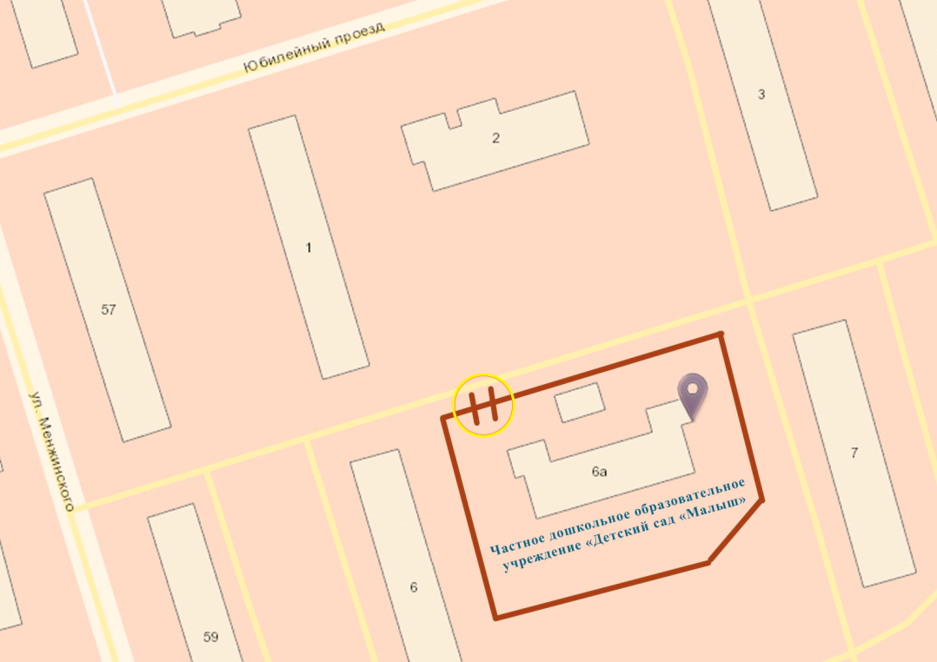
Условные обозначения:

- вход посетителей в обособленную территорию организации

- прилегающая территория, в пределах которой не допускается розничная продажа алкогольной продукции и розничная продажа
алкогольной продукции при оказании услуг общественного питания

Масштаб 1:1000

Муниципальное бюджетное учреждение дополнительного образования «Дворец детского творчества»,
Ярославская область, г. Гаврилов-Ям, ул. Советская, д. 2
Условные обозначения:

- вход посетителей в обособленную территорию организации

- прилегающая территория, в пределах которой не допускается розничная продажа алкогольной продукции и розничная продажа
алкогольной продукции при оказании услуг общественного питания

Масштаб 1:1000

Муниципальное бюджетное учреждение дополнительного образования «Детская школа искусств» Гаврилов-Ямского муниципального района,
Ярославская область, г. Гаврилов-Ям, г. Гаврилов-Ям, ул. Советская, д. 39
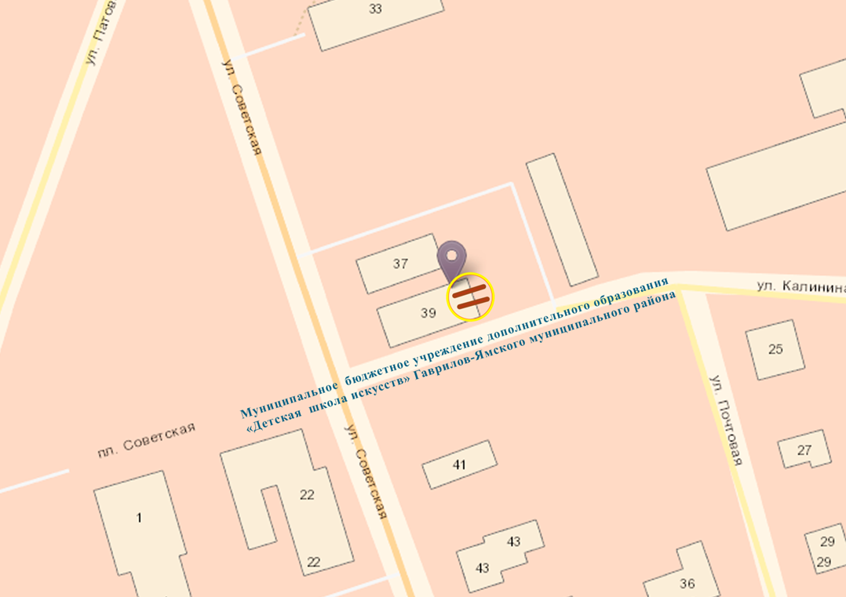
Условные обозначения:

- вход посетителей в обособленную территорию организации

- прилегающая территория, в пределах которой не допускается розничная продажа алкогольной продукции и розничная продажа
алкогольной продукции при оказании услуг общественного питания

Масштаб 1:1000

Муниципальное бюджетное учреждение дополнительного образования «Детская школа искусств» Гаврилов-Ямского муниципального района,
Ярославская область, г. Гаврилов-Ям, г. Гаврилов-Ям, ул. Клубная, д. 8
Условные обозначения:

- вход посетителей в обособленную территорию организации

- прилегающая территория, в пределах которой не допускается розничная продажа алкогольной продукции и розничная продажа
алкогольной продукции при оказании услуг общественного питания

Масштаб 1:1000

Муниципальное учреждение дополнительного профессионального образования «Информационно-методический центр»,
Ярославская область, г. Гаврилов-Ям, г. Гаврилов-Ям, ул. Красноармейская, д. 8
Условные обозначения:

- вход посетителей в обособленную территорию организации

- прилегающая территория, в пределах которой не допускается розничная продажа алкогольной продукции и розничная продажа
алкогольной продукции при оказании услуг общественного питания

Масштаб 1:1000

Муниципальное учреждения «Центр психолого-педагогической, медицинской и социальной помощи»,
Ярославская область, г. Гаврилов-Ям, проезд Машиностроителей, д. 5
Условные обозначения:

- вход посетителей в обособленную территорию организации

- прилегающая территория, в пределах которой не допускается розничная продажа алкогольной продукции и розничная продажа
алкогольной продукции при оказании услуг общественного питания

Масштаб 1:1000

Государственное казенное учреждение социального обслуживания Ярославской области Гаврилов-Ямский детский дом-интернат для умственно отсталых детей,
Ярославская область, г. Гаврилов-Ям, ул. Сосновая, д. 7
Условные обозначения:

- вход посетителей в обособленную территорию организации

- прилегающая территория, в пределах которой не допускается розничная продажа алкогольной продукции и розничная продажа
алкогольной продукции при оказании услуг общественного питания

Масштаб 1:1000

Муниципальное общеобразовательное учреждение «Средняя школа № 1»,
Ярославская область, г. Гаврилов-Ям, Юбилейный проезд, д. 5

Условные обозначения:

- вход посетителей в обособленную территорию организации

- прилегающая территория, в пределах которой не допускается розничная продажа алкогольной продукции и розничная продажа
алкогольной продукции при оказании услуг общественного питания

Масштаб 1:1000

Муниципальное общеобразовательное бюджетное учреждение
«Средняя школа № 2 имени Д. В. Крылова»,
Ярославская область, г. Гаврилов-Ям, ул. Калинина, д. 4
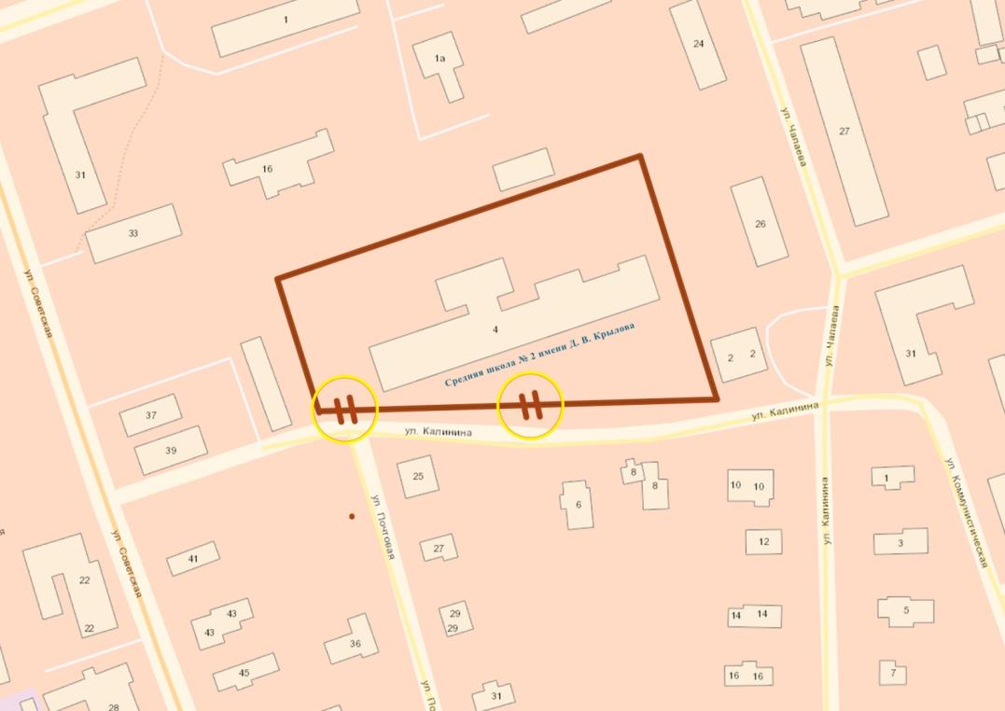
Условные обозначения:

- вход посетителей в обособленную территорию организации

- прилегающая территория, в пределах которой не допускается розничная продажа алкогольной продукции и розничная продажа
алкогольной продукции при оказании услуг общественного питания

Масштаб 1:1000

Муниципальное общеобразовательное учреждение «Средняя школа № 3» г. Гаврилов-Ям,
Ярославская область, г. Гаврилов-Ям, ул. Чернышевского, д. 1
Условные обозначения:

- вход посетителей в обособленную территорию организации

- прилегающая территория, в пределах которой не допускается розничная продажа алкогольной продукции и розничная продажа
алкогольной продукции при оказании услуг общественного питания

Масштаб 1:1000

Муниципальное общеобразовательное учреждение «Средняя школа № 6»,
Ярославская область, г. Гаврилов-Ям, ул. Кирова, д.13

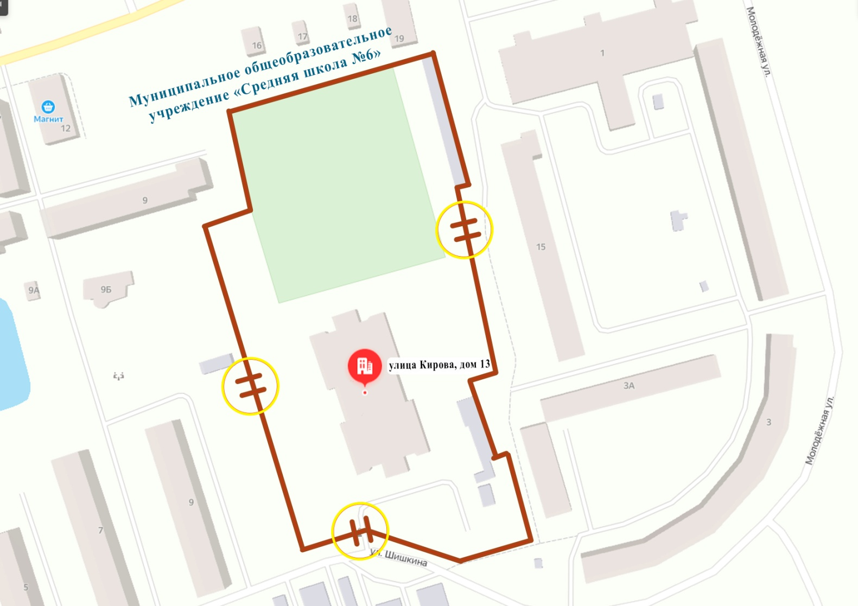
Условные обозначения:

- вход посетителей в обособленную территорию организации

- прилегающая территория, в пределах которой не допускается розничная продажа алкогольной продукции и розничная продажа
алкогольной продукции при оказании услуг общественного питания

Масштаб 1:1000

Государственное общеобразовательное учреждение Ярославской области «Гаврилов-Ямская школа-интернат»,
Ярославская область, г. Гаврилов-Ям, ул. Сосновая, д. 1
Условные обозначения:

- вход посетителей в обособленную территорию организации

- прилегающая территория, в пределах которой не допускается розничная продажа алкогольной продукции и розничная продажа
алкогольной продукции при оказании услуг общественного питания

Масштаб 1:1000

Государственное профессиональное образовательное учреждение Ярославской области Гаврилов-Ямский политехнический колледж,
Ярославская область, г. Гаврилов-Ям, ул. Спортивная, д. 14
Условные обозначения:

- вход посетителей в обособленную территорию организации

- прилегающая территория, в пределах которой не допускается розничная продажа алкогольной продукции и розничная продажа
алкогольной продукции при оказании услуг общественного питания

Масштаб 1:1000

Муниципальное учреждение дополнительного образования «Гаврилов-Ямская детско-юношеская спортивная школа» ,
Ярославская область, г. Гаврилов-Ям, ул. Красноармейская, д. 8
Условные обозначения:

- вход посетителей в обособленную территорию организации

- прилегающая территория, в пределах которой не допускается розничная продажа алкогольной продукции и розничная продажа
алкогольной продукции при оказании услуг общественного питания

Масштаб 1:1000

Муниципальное учреждение дополнительного образования «Гаврилов-Ямская детско-юношеская спортивная школа»,
Ярославская область, г. Гаврилов-Ям, ул. Машиностроителей, д. 5
Условные обозначения:

- вход посетителей в обособленную территорию организации

- прилегающая территория, в пределах которой не допускается розничная продажа алкогольной продукции и розничная продажа
алкогольной продукции при оказании услуг общественного питания

Масштаб 1:1000

Муниципальное учреждение дополнительного образования «Гаврилов-Ямская детско-юношеская спортивная школа»,
Ярославская область, г. Гаврилов-Ям, ул. Молодежная, д.7
Условные обозначения:

- вход посетителей в обособленную территорию организации

- прилегающая территория, в пределах которой не допускается розничная продажа алкогольной продукции и розничная продажа
алкогольной продукции при оказании услуг общественного питания

Масштаб 1:1000

Федеральное государственное бюджетное образовательное учреждение высшего образования «Рыбинский государственный авиационный технический университет имени П.А. Соловьева»,
Ярославская область, г. Гаврилов-Ям, ул. Менжинского, д. 53
Условные обозначения:

- вход посетителей в обособленную территорию организации

- прилегающая территория, в пределах которой не допускается розничная продажа алкогольной продукции и розничная продажа
алкогольной продукции при оказании услуг общественного питания

Масштаб 1:1000

Государственное учреждение здравоохранения Ярославской области Гаврилов-Ямская центральная районная больница,
Ярославская область, г. Гаврилов-Ям, ул. Северная, д. 5а
Условные обозначения:

- вход посетителей в обособленную территорию организации

- прилегающая территория, в пределах которой не допускается розничная продажа алкогольной продукции и розничная продажа
алкогольной продукции при оказании услуг общественного питания

Масштаб 1:1000

Автовокзал, Ярославская область, г. Гаврилов-Ям, ул. Кирова, д. 3а
Условные обозначения:

- вход посетителей в обособленную территорию организации

- прилегающая территория, в пределах которой не допускается розничная продажа алкогольной продукции и розничная продажа
алкогольной продукции при оказании услуг общественного питания

Масштаб 1:1000

Муниципальное дошкольное образовательное бюджетное учреждение «Великосельский детский сад № 14»,
Ярославская область, Гаврилов – Ямский район, с. Великое, ул. Ярославская, д. 1

Условные обозначения:

- вход посетителей в обособленную территорию организации

- прилегающая территория, в пределах которой не допускается розничная продажа алкогольной продукции и розничная продажа
алкогольной продукции при оказании услуг общественного питания

Масштаб 1:1000

Муниципальное дошкольное образовательное бюджетное учреждение «Плотинский детский сад»,
Ярославская область, Гаврилов-Ямский район, д. Плотина, ул. Центральная, д. 12

Условные обозначения:

- вход посетителей в обособленную территорию организации

- прилегающая территория, в пределах которой не допускается розничная продажа алкогольной продукции и розничная продажа
алкогольной продукции при оказании услуг общественного питания

Масштаб 1:1000

Муниципальное учреждение «Великосельский детский дом»,
Ярославская область, Гаврилов-Ямский район, с. Великое, ул. Ярославская, д. 14

Условные обозначения:

- вход посетителей в обособленную территорию организации

- прилегающая территория, в пределах которой не допускается розничная продажа алкогольной продукции и розничная продажа
алкогольной продукции при оказании услуг общественного питания

Масштаб 1:1000

Муниципальное общеобразовательное учреждение «Великосельская средняя школа Гаврилов-Ямского муниципального района»,
Ярославская область, Гаврилов-Ямский район, с. Великое, ул. Некрасовская, д. 1
Условные обозначения:

- вход посетителей в обособленную территорию организации

- прилегающая территория, в пределах которой не допускается розничная продажа алкогольной продукции и розничная продажа
алкогольной продукции при оказании услуг общественного питания

Масштаб 1:1000

Муниципальное общеобразовательное бюджетное учреждение «Полянская основная школа»,
Ярославская область, Гаврилов-Ямский район, д. Поляна, ул. Клубная, д. 10
Условные обозначения:

- вход посетителей в обособленную территорию организации

- прилегающая территория, в пределах которой не допускается розничная продажа алкогольной продукции и розничная продажа
алкогольной продукции при оказании услуг общественного питания

Масштаб 1:1000

Государственное профессиональное образовательное учреждение Ярославской области Великосельский аграрный колледж,
Ярославская область, Гаврилов-Ямский район, с. Великое, ул. Розы Люксембург, д. 12
Условные обозначения:

- вход посетителей в обособленную территорию организации

- прилегающая территория, в пределах которой не допускается розничная продажа алкогольной продукции и розничная продажа
алкогольной продукции при оказании услуг общественного питания

Масштаб 1:1000

Великосельская врачебная амбулатория (Центр врача общей практики),
Ярославская область, Гаврилов-Ямский район, с. Великое, ул. Труда, д. 7-а
Условные обозначения:

- вход посетителей в обособленную территорию организации

- прилегающая территория, в пределах которой не допускается розничная продажа алкогольной продукции и розничная продажа
алкогольной продукции при оказании услуг общественного питания

Масштаб 1:1000

Полянский фельдшерско-акушерский пункт,
Ярославская область, Гаврилов-Ямский район, д. Поляна, ул. Центральная, д. 35
Условные обозначения:

- вход посетителей в обособленную территорию организации

- прилегающая территория, в пределах которой не допускается розничная продажа алкогольной продукции и розничная продажа
алкогольной продукции при оказании услуг общественного питания

Масштаб 1:1000

Плещеевский фельдшерско-акушерский пункт,
Ярославская область, Гаврилов-Ямский район, с. Плещеево, ул. Центральная, д. 2, пом. 13
Условные обозначения:

- вход посетителей в обособленную территорию организации

- прилегающая территория, в пределах которой не допускается розничная продажа алкогольной продукции и розничная продажа
алкогольной продукции при оказании услуг общественного питания

Масштаб 1:1000

Плотинский фельдшерско-акушерский пункт,
Ярославская область, Гаврилов-Ямский район, д. Плотина, ул. Молодежная, д. 2
Условные обозначения:

- вход посетителей в обособленную территорию организации

- прилегающая территория, в пределах которой не допускается розничная продажа алкогольной продукции и розничная продажа
алкогольной продукции при оказании услуг общественного питания

Масштаб 1:1000

Кузовковский фельдшерско-акушерский пункт,
Ярославская область, Гаврилов-Ямский район, с. Лахость, ул. Молодежная, д. 5
Условные обозначения:

- вход посетителей в обособленную территорию организации

- прилегающая территория, в пределах которой не допускается розничная продажа алкогольной продукции и розничная продажа
алкогольной продукции при оказании услуг общественного питания

Масштаб 1:1000

Муниципальное дошкольное образовательное учреждение «Заячье-Холмский детский сад»,
Ярославская область, Гаврилов-Ямский район, с. Заячий-Холм, ул. Белянкина, д.7
Условные обозначения:

- вход посетителей в обособленную территорию организации

- прилегающая территория, в пределах которой не допускается розничная продажа алкогольной продукции и розничная продажа
алкогольной продукции при оказании услуг общественного питания

Масштаб 1:1000

Муниципальное дошкольное образовательное учреждение «Курдумовский детский сад»,
Ярославская область, Гаврилов-Ямский район, д. Курдумово, ул. Дорожная, д. 8
Условные обозначения:

- вход посетителей в обособленную территорию организации

- прилегающая территория, в пределах которой не допускается розничная продажа алкогольной продукции и розничная продажа
алкогольной продукции при оказании услуг общественного питания

Масштаб 1:1000

Муниципальное общеобразовательное учреждение «Вышеславская основная школа»,
Ярославская область, Гаврилов-Ямский район, д. Прошенино, ул. Школьная, д. 29
Условные обозначения:

- вход посетителей в обособленную территорию организации

- прилегающая территория, в пределах которой не допускается розничная продажа алкогольной продукции и розничная продажа
алкогольной продукции при оказании услуг общественного питания

Масштаб 1:1000

Прошенинский фельдшерско-акушерский пункт,
Ярославская область, Гаврилов-Ямский район, д. Прошенино, ул. Черемуховая, д. 4
Условные обозначения:

- вход посетителей в обособленную территорию организации

- прилегающая территория, в пределах которой не допускается розничная продажа алкогольной продукции и розничная продажа
алкогольной продукции при оказании услуг общественного питания

Масштаб 1:1000

Ставотинский фельдшерско-акушерский пункт,
Ярославская область, Гаврилов-Ямский район, с. Ставотино, ул. Садовая, д. 8
Условные обозначения:

- вход посетителей в обособленную территорию организации

- прилегающая территория, в пределах которой не допускается розничная продажа алкогольной продукции и розничная продажа
алкогольной продукции при оказании услуг общественного питания

Масштаб 1:1000

Заячье-Холмский фельдшерско-акушерский пункт,
Ярославская область, Гаврилов-Ямский район, с. Заячий-Холм, ул. Школьная, д. 4
Условные обозначения:

- вход посетителей в обособленную территорию организации

- прилегающая территория, в пределах которой не допускается розничная продажа алкогольной продукции и розничная продажа
алкогольной продукции при оказании услуг общественного питания

Масштаб 1:1000

Муниципальное дошкольное образовательное учреждение «Пружининский детский сад»,
Ярославская область, Гаврилов-Ямский район, с. Пружинино, ул. Центральная, д. 38
Условные обозначения:

- вход посетителей в обособленную территорию организации

- прилегающая территория, в пределах которой не допускается розничная продажа алкогольной продукции и розничная продажа
алкогольной продукции при оказании услуг общественного питания

Масштаб 1:1000

Муниципальное дошкольное образовательное учреждение «Стогинский детский сад»,
Ярославская область, Гаврилов-Ямский район, с. Стогинское, ул. Центральная, д. 2
Условные обозначения:

- вход посетителей в обособленную территорию организации

- прилегающая территория, в пределах которой не допускается розничная продажа алкогольной продукции и розничная продажа
алкогольной продукции при оказании услуг общественного питания

Масштаб 1:1000

Муниципальное общеобразовательное бюджетное учреждение «Пружининская средняя школа»,
Ярославская область, Гаврилов-Ямский район, с. Пружинино, ул. Центральная, д. 41
Условные обозначения:

- вход посетителей в обособленную территорию организации

- прилегающая территория, в пределах которой не допускается розничная продажа алкогольной продукции и розничная продажа
алкогольной продукции при оказании услуг общественного питания

Масштаб 1:1000

Муниципальное общеобразовательное бюджетное учреждение «Стогинская средняя школа»,
Ярославская область, Гаврилов-Ямский район, с. Стогинское, ул. Центральная, д.16
Условные обозначения:

- вход посетителей в обособленную территорию организации

- прилегающая территория, в пределах которой не допускается розничная продажа алкогольной продукции и розничная продажа
алкогольной продукции при оказании услуг общественного питания

Масштаб 1:1000

Муниципальное общеобразовательное бюджетное учреждение «Митинская основная школа»,
Ярославская область, Гаврилов-Ямский район, с. Митино, ул. Колхозная, д. 20
Условные обозначения:

- вход посетителей в обособленную территорию организации

- прилегающая территория, в пределах которой не допускается розничная продажа алкогольной продукции и розничная продажа
алкогольной продукции при оказании услуг общественного питания

Масштаб 1:1000

Митинский фельдшерско-акушерский пункт,
Ярославская область, Гаврилов-Ямский район, с. Митино, ул. Почтовая, д. 1
Условные обозначения:

- вход посетителей в обособленную территорию организации

- прилегающая территория, в пределах которой не допускается розничная продажа алкогольной продукции и розничная продажа
алкогольной продукции при оказании услуг общественного питания

Масштаб 1:1000

Пружининский фельдшерско-акушерский пункт,
Ярославская область, Гаврилов-Ямский район, с. Пружинино, ул. Центральная, д. 47
Условные обозначения:

- вход посетителей в обособленную территорию организации

- прилегающая территория, в пределах которой не допускается розничная продажа алкогольной продукции и розничная продажа
алкогольной продукции при оказании услуг общественного питания

Масштаб 1:1000

Осеневский фельдшерско-акушерский пункт,
Ярославская область, Гаврилов-Ямский район, с. Осенево, ул. Центральная, д. 15
Условные обозначения:

- вход посетителей в обособленную территорию организации

- прилегающая территория, в пределах которой не допускается розничная продажа алкогольной продукции и розничная продажа
алкогольной продукции при оказании услуг общественного питания

Масштаб 1:1000

Ульяновский фельдшерско-акушерский пункт,
Ярославская область, Гаврилов-Ямский район, д. Ульяново, ул. Центральная, д. 13
Условные обозначения:

- вход посетителей в обособленную территорию организации

- прилегающая территория, в пределах которой не допускается розничная продажа алкогольной продукции и розничная продажа
алкогольной продукции при оказании услуг общественного питания

Масштаб 1:1000

Стогинский фельдшерско-акушерский пункт,
Ярославская область, Гаврилов-Ямский район, с. Стогинское, ул. Центральная, д. 2
Условные обозначения:

- вход посетителей в обособленную территорию организации

- прилегающая территория, в пределах которой не допускается розничная продажа алкогольной продукции и розничная продажа
алкогольной продукции при оказании услуг общественного питания

Масштаб 1:1000

Муниципальное дошкольное образовательное учреждение «Ильинский детский сад»,
Ярославская область, Гаврилов-Ямский район, с. Ильинское – Урусово, ул. Тенистая, д.1
Условные обозначения:

- вход посетителей в обособленную территорию организации

- прилегающая территория, в пределах которой не допускается розничная продажа алкогольной продукции и розничная продажа
алкогольной продукции при оказании услуг общественного питания

Масштаб 1:1000

Муниципальное дошкольное образовательное учреждение «Шопшинский детский сад»,
Ярославская область, Гаврилов-Ямский район, с. Шопша, ул. Центральная, д. 2
Условные обозначения:

- вход посетителей в обособленную территорию организации

- прилегающая территория, в пределах которой не допускается розничная продажа алкогольной продукции и розничная продажа
алкогольной продукции при оказании услуг общественного питания

Масштаб 1:1000

Муниципальное общеобразовательное бюджетное учреждение «Шопшинская средняя школа»,
Ярославская область, Гаврилов – Ямский район, с. Шопша, ул. Центральная, д. 5
Условные обозначения:

- вход посетителей в обособленную территорию организации

- прилегающая территория, в пределах которой не допускается розничная продажа алкогольной продукции и розничная продажа
алкогольной продукции при оказании услуг общественного питания

Масштаб 1:1000

Муниципальное общеобразовательное бюджетное учреждение «Ильинская основная школа»,
Ярославская область, Гаврилов – Ямский район, с. Ильинское-Урусово, ул. Почтовая, д. 17
Условные обозначения:

- вход посетителей в обособленную территорию организации

- прилегающая территория, в пределах которой не допускается розничная продажа алкогольной продукции и розничная продажа
алкогольной продукции при оказании услуг общественного питания

Масштаб 1:1000

Муниципальное общеобразовательное бюджетное учреждение «Ильинская основная школа»,
Ярославская область, Гаврилов – Ямский район, с. Ильинское-Урусово, ул. Почтовая, д. 9
Условные обозначения:

- вход посетителей в обособленную территорию организации

- прилегающая территория, в пределах которой не допускается розничная продажа алкогольной продукции и розничная продажа
алкогольной продукции при оказании услуг общественного питания

Масштаб 1:1000

Муниципальное общеобразовательное бюджетное учреждение «Шалаевская начальная школа - детский сад»,
Ярославская область, Гаврилов – Ямский район, д. Шалаево, ул. Центральная, д.6
Условные обозначения:

- вход посетителей в обособленную территорию организации

- прилегающая территория, в пределах которой не допускается розничная продажа алкогольной продукции и розничная продажа
алкогольной продукции при оказании услуг общественного питания

Масштаб 1:1000

Шопшинская врачебная амбулатория (Центр врача общей практики),
Ярославская область, Гаврилов – Ямский район, с. Шопша, ул. Центральная, д. 5, пом. 1
Условные обозначения:

- вход посетителей в обособленную территорию организации

- прилегающая территория, в пределах которой не допускается розничная продажа алкогольной продукции и розничная продажа
алкогольной продукции при оказании услуг общественного питания

Масштаб 1:1000

Ильинско-Урусовский фельдшерско-акушерский пункт,
Ярославская область, Гаврилов – Ямский район, с. Ильинское-Урусово, ул. Мира, д. 4, пом. 14
Условные обозначения:

- вход посетителей в обособленную территорию организации

- прилегающая территория, в пределах которой не допускается розничная продажа алкогольной продукции и розничная продажа
алкогольной продукции при оказании услуг общественного питания

Масштаб 1:1000

